http://gazeta-sviblovo.ru/?p=5533

Среди свибловских пенсионеров выбрали лучшего хакера
11:57, 22 Июль 2015
Метки:общество
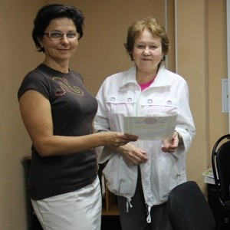
Районный этап конкурса по компьютерной грамотности среди граждан старшего поколения прошел 16 июля 2015 года в свибловском филиале ГБУ ТЦСО «Ярославский».
Это соревнования, которые предусматривают выполнение заданий в номинациях «Уверенный пользователь» и «Начинающий пользователь». В каждой номинации участвовало 4 человека. Конкурсные задания были разнообразны и охватывали практически все стороны работы с компьютером: это и работа с текстовыми документами, и работа в браузере, с поиском информации в интернете.
Всем конкурсантам вручили свидетельства об участии, а победителей наградили дипломами и призами. Они будут представлять район на втором этапе конкурса.
За последние несколько лет услуга по обучению людей старшего поколения компьютерной грамотности становится все более востребованной. Подобные конкурсы расширяют круг общения старшего поколения с помощью современных информационных технологий, а так же помогают информировать об электронных услугах и сервисах, которые можно получить на портале госуслуг столицы, — сообщает газета «Свиблово».

